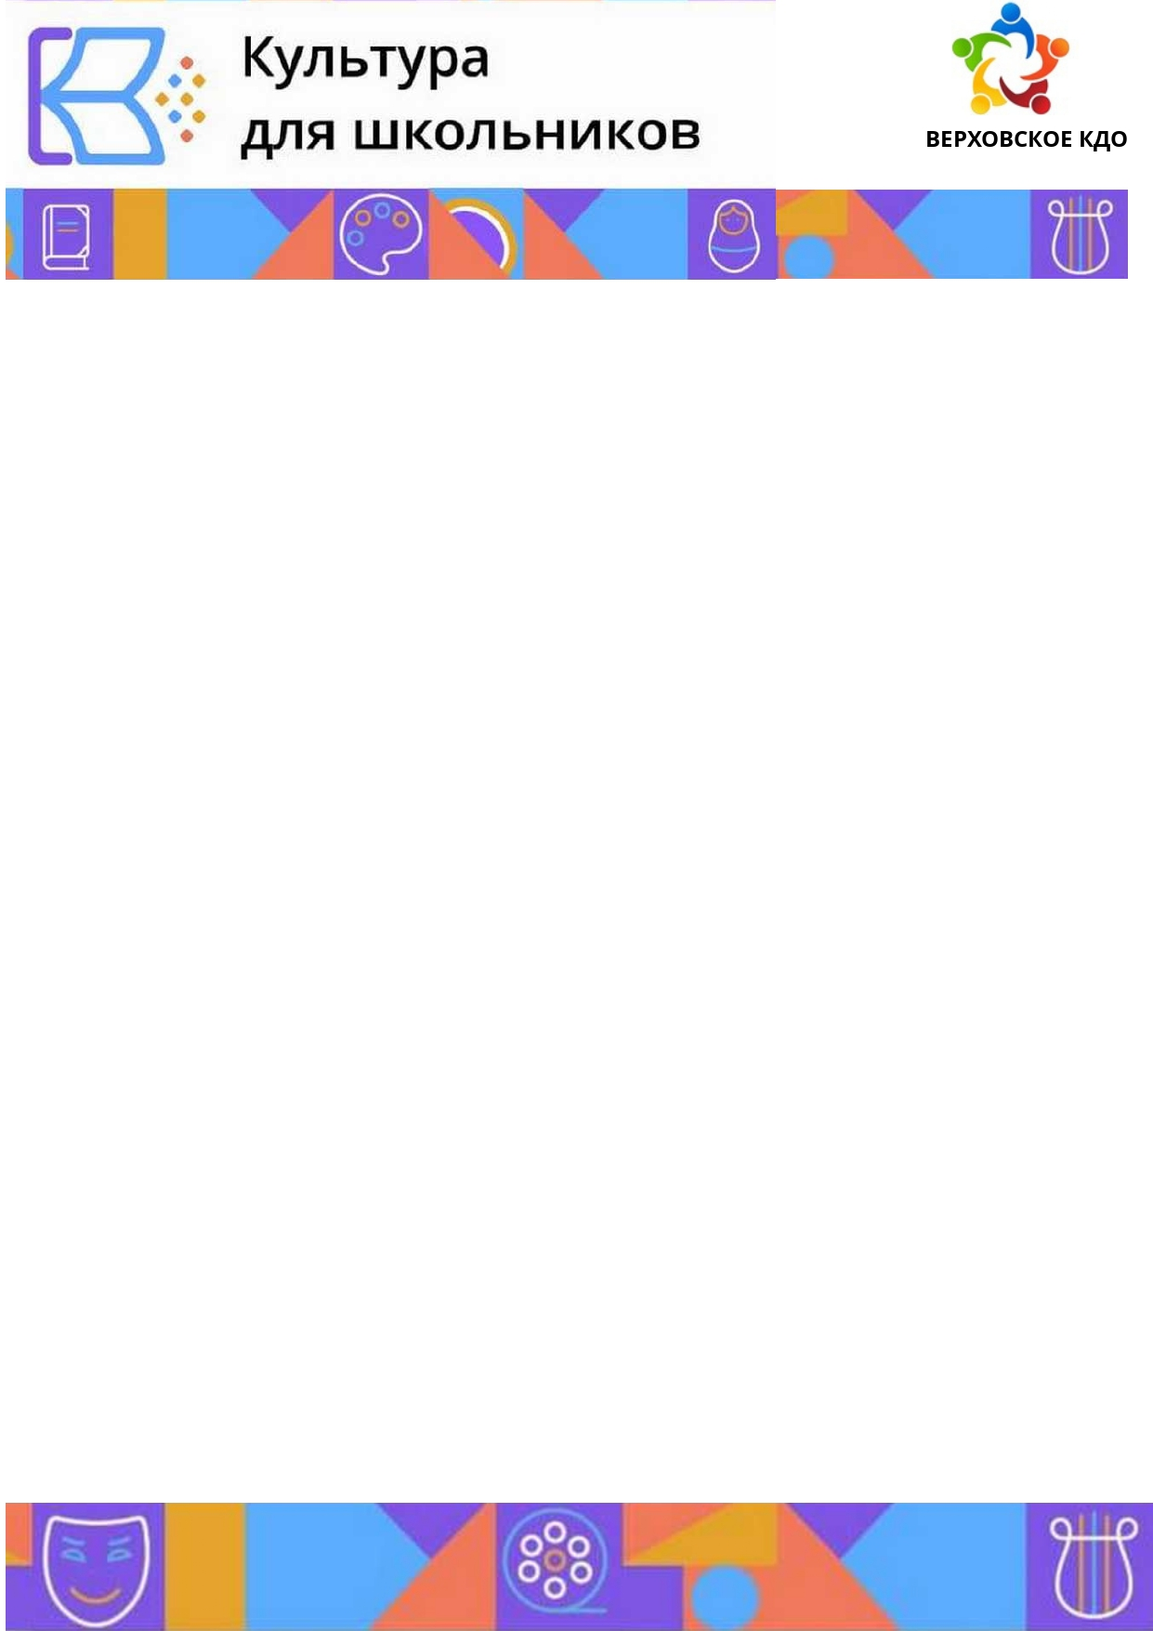

План мероприятий на декабрь 2024 г.
1 | 1 декабря,  11:00 ч. | «Дорога к беде» - беседа к Всемирному Дню борьбы со СПИДом. | КДО
2 | 5 декабря,  16:00 ч. | «Новогодняя игрушка» - мастерская Деда Мороза. | КДО
3 | 9 декабря,  12:00 ч. | «Жизнь во славу Отечества» - тематическая викторина, посвященная дню героев Отчизны. | КДО
4 | 12 декабря,  16:00 ч. | «Большие права маленького гражданина»  - игровая – познавательная программа, посвященная Дню Российской Конституции. | КДО
5 | 14 декабря,  12:00 ч. | «Загадки матушки Зимы» - новогодняя викторина. | КДО
6 | 17 декабря,  16:00 ч. | «Символы Нового года» - мастер-класс. | КДО
7 | с 27-30 декабря,  с 12:00 ч. | «Поздравление с Новым годом от Деда Мороза и Снегурочки – акция для детей малоимущих и многодетных семей | КДО
8 | 27 декабря,  16:00 ч. | «Пиротехника – от забавы до беды» - урок здоровья и безопасности. | КДО
9 | 28 декабря,  13:00 ч. | «Чудеса без волшебства» -  новогодняя программа для детей. | КДО
10 | 28 декабря,  19:00 ч. | Новогодний «огонек» для жителей и гостей поселения СП д.Верховье | КДО

